职业卫生技术报告网上公示单
用人单位 | 山东仁丰特种材料股份有限公司 |  |  | 联系人 | 彭伟
项目名称 | 职业病危害现状评价 |  |  | 建设地址 | 淄博市桓台县
类别 | 职业病危害预评价£ 职业病危害控制效果评价□  职业病危害现状评价R 检测评价□ 其它 □
项目简介 | 山东仁丰特种材料股份有限公司位于淄博市桓台县起凤镇华沟村，成立于2006年3月27日，注册资本1亿元，占地面积39万平方米。企业类型：股份有限公司(非上市、自然人投资或控股)；法定代表人为宋佃凤。统一社会信用代码：91370300787157334U。
报告编号 | SDAYXP2024-006 |  | 报告时间 |  | 2024.07
 | 类别 | 姓名 | 技术职务 |  | 资质证书号
项目组人员名单 | 编写人 | 王翠翠 | 工程师 |  | 鲁P20210467
项目组人员名单 | 编写人 | 刘慧丽 | 助理工程师 |  | 鲁J20210227
项目组人员名单 | 编写人 | 冯书昊 | 助理工程师 |  | 鲁J20210460
项目组人员名单 | 编写人 | 梁长平 | / |  | 鲁P20210223
项目组人员名单 | 审核人 | 刘庆和 | 高级同等能力 |  | 鲁P20210218
项目组人员名单 | 签发人 | 张帅 | 工程师 |  | /
现场调查 | 调查人 | 王翠翠 | 显著标志物前照片 | 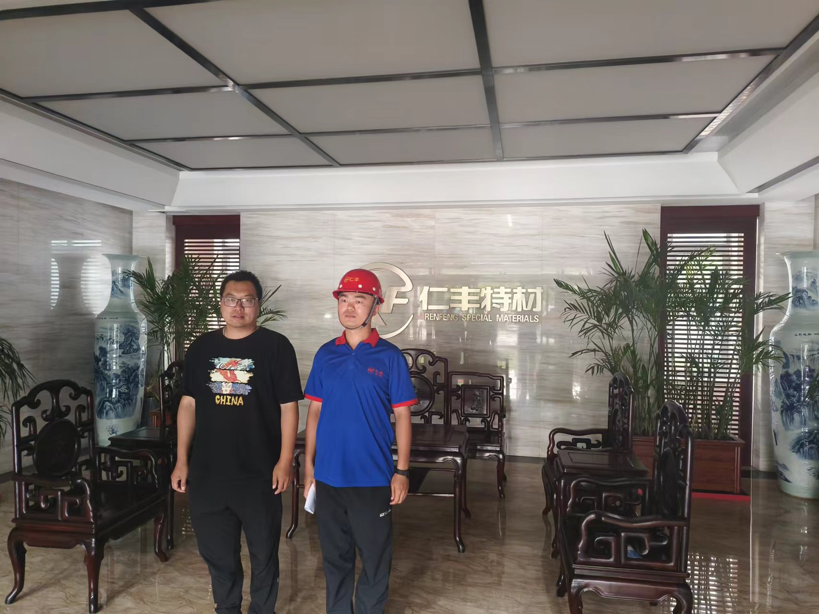 | 工作照片 | 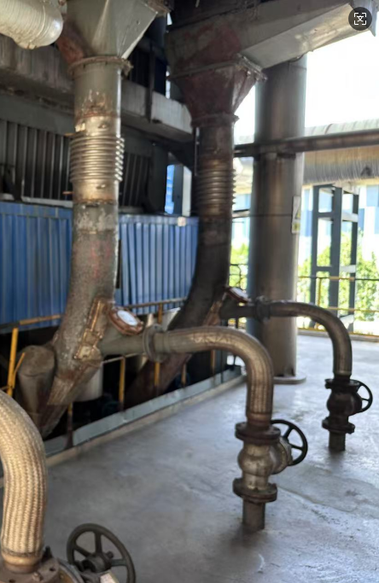
现场调查 | 调查人 | 冯书昊
现场调查 | 调查人 | 刘庆和
现场调查 | 调查人 | -
现场调查 | 用人单位陪同人 | 彭伟
现场调查 | 日期 | 2024.06.29
现场检  测采样 | 检测采样人 | 冯书昊 | 显著标志物前照片 | 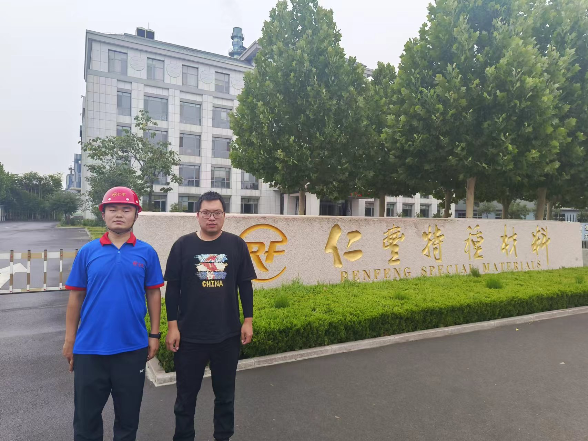 | 工作照片 | 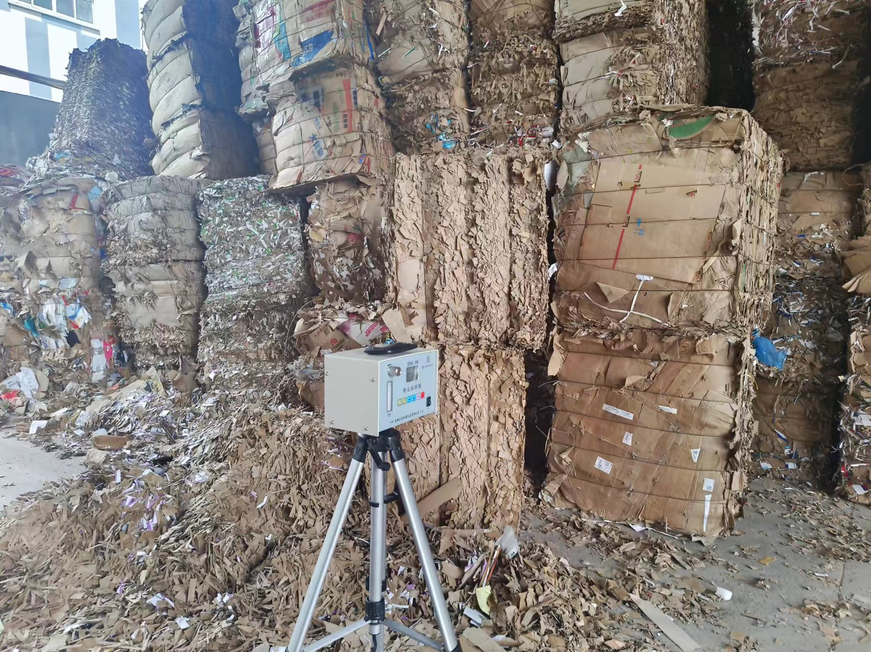
现场检  测采样 | 检测采样人 | 时宜牛
现场检  测采样 | 检测采样人 | -
现场检  测采样 | 用人单位陪同人 | 彭伟
现场检  测采样 | 日期 | 2024.07.10-2024.07.12
职业病危害因素及检测结果 | 建设项目生产过程中职业病危害因素 | 其他粉尘、电焊烟尘、硫化氢、苯酚、丙烯酸、甲醇、甲醛、盐酸、硫酸、氢氧化钠、过氧化氢、氨、锰及其化合物、氮氧化物、一氧化碳、臭氧、紫外辐射、工频电场(50Hz)、高温、噪声等。
职业病危害因素及检测结果 | 检测结果 | 除1#车间压榨、烘干、卷取，2#车间网压、复卷，6#车间网压、7#车间网压、卷取、复卷等9个岗位接触噪声强度超过国家职业接触限值的要求，其他岗位职业病危害因素检测结果均符合标准要求。
评价结论 | 职业病危害风险分类 | 属于“职业病危害严重”的建设项目
评价结论 | 综合结论 | 山东仁丰特种材料股份有限公司能根据工作场所职业病危害因素设置有一定的职业病危害防护设施，目前运行正常，对工作场所存在的职业病危害因素能起到一定的控制作用。用人单位应对本次评价提出的不足之处进行整改，并根据第13章节提出的建议措施进一步改进，以达到更好地保护劳动者健康及其相关权益的目的。该用人单位的职业病防治基本符合《中华人民共和国职业病防治法》（主席令[2018]第24号）、《工作场所职业卫生管理规定》（国家卫生健康委员会令第5号）等相关法律、法规的要求。
技术审查专家组评审意见(需要评审的项目) |  | 略

